ΕΦΑΡΜΟΣΜΕΝΑ ΜΑΘΗΜΑΤΙΚΑ ΚΑΙ ΣΤΑΤΙΣΤΙΚΗ ΣΤΙΣ ΓΕΩΠΟΝΙΚΕΣ ΕΠΙΣΤΗΜΕΣ
- Ποιο από τα ακόλουθα περιγραφικά στατιστικά μας δίνει ένα μέτρο διασποράς σε ένα σύνολο αριθμών;
- Διάμεσος | - Q1 | - Επικρατούσα τιμή | - CV
- Μελετήθηκε η αποτελεσματικότητα ενός λιπάσματος για την ανάπτυξη της μηλιάς. Μετρήσαμε την παραγωγή 15 φυτών σε ένα χωράφι χωρις λίπασμα. Σε ένα άλλο χωράφι χρησιμοποιήσαμε το λίπασμα αυτό, μετρήσαμε πάλι την παραγωγή τους (σε 15 φυτά). Η μέση παραγωγή στο χωράφι χωρίς λίπασμα ήταν 8,5 κιλά και σε αυτό με το λίπασμα ήταν 10,1 κιλά. O ερευνητής ανέφερε πως p=0.0059. Τι ανάλυση χρησιμοποίησε και τι συμπεράσματα έβγαλε;

- Κάποιος ερευνητής παρουσίασε το 95% Διάστημα Εμπιστοσύνης για τη μέση τιμή του βάρους των καρπών ενός φυτού (gr) ως εξής; «από 6 gr μέχρι 7 gr».
α) πόση ήταν η μέση τιμή που βρήκε;
β) πόσο ήταν το τυπικό σφάλμα (SE) της μέσης τιμής;

- Για τα παρακάτω δεδομένα να βρείτε τη μέση τιμή και τη διάμεσο και τη διακύμανση.
5 7 2 2 4 4 2 4 5 5

- Απαντήστε με ένα ΝΑΙ ή ένα ΟΧΙ στα παρακάτω:
α) ο συντελεστής μεταβλητότητας μπορεί να είναι μεγαλύτερος από 100%..
β) για να εκτιμηθεί αν η σχέση δύο ποιοτικών χαρακτηριστικών είναι σημαντική, χρησιμοποιείται ο X² έλεγχος… ….
δ) η επικρατούσα τιμή σε ένα δείγμα είναι πάντα μεγαλύτερη από τη μέση τιμή………
ε) το ιστόγραμμα χρησιμοποιείται μόνο σε συνεχή ποσοτικά δεδομένα ….
στ) το τυπικό σφάλμα της μέσης τιμής είναι πάντα μεγαλύτερο από την τυπική απόκλιση….
- Ποια η πιθανότητα αν τραβήξουμε χαρτί από μια τράπουλα, αυτό να είναι ίσο με 6 ή με 7;

- Στο παρακάτω διάγραμμα ποιος θεωρείτε πως είναι ο σωστός συντελεστής συσχέτισης του Pearson;
α) 1 β) -1 γ) 0,98 δ) -0,50 ε) 0,50 στ) 0
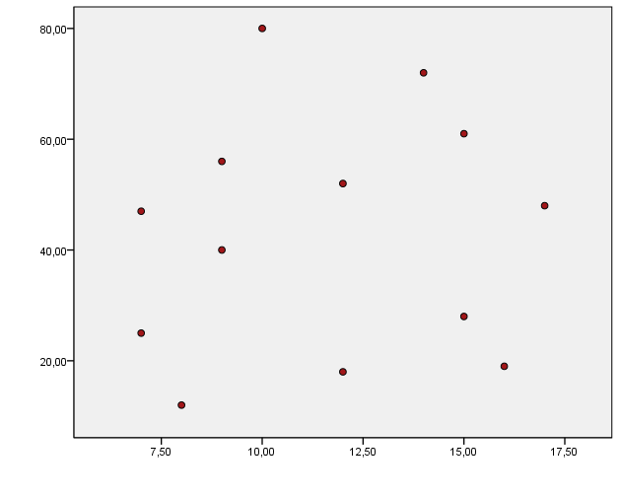
- στο παρακάτω διάγραμμα ποιος θεωρείτε πως είναι ο σωστός συντελεστής συσχέτισης του Pearson;
α) 0 β) -0,38 γ) 0,38 δ) 0,98 ε) -1 στ) 1
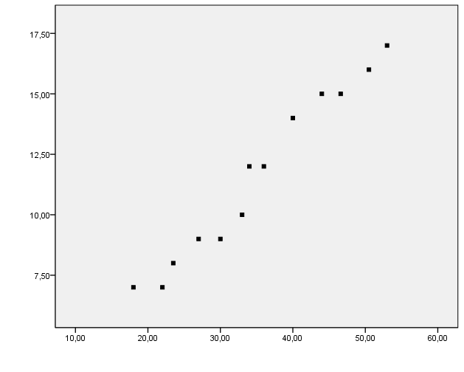

- Σε μια κανονική κατανομή βρέθηκε η μέση τιμή ίση με 100, το Q1=90 και το Q3=95. Μήπως έγινε κάποιο λάθος;

- Ποιο από τα παρακάτω δύο δείγματα παρουσίασε μεγαλύτερη μεταβλητότητα;
δείγμα Α ---- μέση τιμή =80 --- τυπική απόκλιση = 8
δείγμα Β ---- μέση τιμή =60 --- τυπική απόκλιση = 12
α) το Α β) το Β γ) παρουσίασαν ίδια μεταβλητότητα
δ) χρειαζόμαστε περισσότερα στοιχεία για να απαντήσουμε.

- Σε μια έρευνα, ο ερευνητής παρουσίασε τα αποτελέσματα για το βάρος κάποιων φυτών, σε ένα δείγμα ως εξής:
Q1=50 gr, Q2=55 gr, Q3=70 gr.
Είναι η κατανομή α) συμμετρική, β) αρνητικά ασύμμετρη ή γ) θετικά ασύμμετρη
- Μελετήθηκε η αποτελεσματικότητα ενός λιπάσματος για την ανάπτυξη της ντοματιάς. Μετρήσαμε την παραγωγή 100 φυτών (τα 50 φυτεύτηκαν χωρίς λίπασμα και τα άλλα 50 με το λίπασμα). Μετά ένα χρόνο μετρήσαμε την παραγωγή τους. Η μέση παραγωγή στα φυτά χωρίς λίπασμα ήταν 13,5 κιλά και σε αυτά με το λίπασμα ήταν 14,1 κιλά. O ερευνητής ανέφερε πως p=0.284. Τι ανάλυση χρησιμοποίησε και τι συμπεράσματα έβγαλε;

- Σε μια μελέτη σε μετρήθηκε ο αριθμός των ανθέων που αναπτύχθηκαν σε κάποια φυτά και βρέθηκε:
Μέση τιμή = 7, Τυπική Απόκλιση = 1,5
Τεταρτημόρια: Q1 = 4 ---- Q2=6 ---- Q3=8
α) τι πληροφορία παίρνουμε από τον αριθμό 4 παραπάνω;
β) Πόσος ήταν ο συντελεστής μεταβλητότητας;
Γ) Πόσο ποσοστό των φυτών είχε περισσότερα από 8 άνθη;

- Σε ποιες περιπτώσεις προτιμούμε να χρησιμοποιούμε την διάμεσο αντί για τη μέση τιμή;

- Ποιο πλεονέκτημα έχει η τυπική απόκλιση (S) σε σχέση με τη διακύμανση (S²);
α) είναι πιο εύκολη στους υπολογισμούς
β) είναι καθαρός αριθμός
γ) εκφράζει ακριβώς τη διασπορά του πληθυσμού
δ) μπορεί να υπολογιστεί και σε ονομαστικά δεδομένα.
ε) έχει τις ίδιες μονάδες μέτρησης με το χαρακτηριστικό που μετράμε
στ) όλα τα παραπάνω

- Ποια η πιθανότητα αν τραβήξουμε χαρτί από μια τράπουλα, αυτό να είναι μικρότερο ή ίσο του 3
Ποια είναι η πιθανότητα να τραβήξουμε φύλο μικρότερο ή ισο του 3, αν γνωρίζουμε ότι δεν τραβήξαμε φιγούρα;
Ποια είναι η πιθανότητα να τραβήξουμε φύλο μικρότερο ή ισο του 3, αν γνωρίζουμε ότι τραβήξαμε κούπα;

- Ποια είναι η πιθανότητα να βγάλουμε 6 στη ρίψη ενός ζαριού, αν γνωρίζουμε ότι ήρθε ζυγός αριθμός; Είναι το γεγονός «Ήρθε 6» και το γεγονός «ήρθε ζυγός αριθμός» ανεξάρτητα;

- Ένα μοντέλο γραμμικής παλινδρόμησης, εκτιμά την παραγωγή ντομάτας (σε κιλά) όταν δίνεται η ποσότητα λιπάσματος (Χ σε κιλά). Οι συντελεστές εκτιμήθηκαν ως εξής: σημείο τομής με y άξονα =55 και κλίση = 0,5. Μπορείτε να προβλέψετε τη μέση παραγωγή ντομάτας όταν δοθούν 10 κιλά λιπάσματος;

- Σε μια κανονική κατανομή που μελετάει μήκος φυτών (σε cm), με μέση τιμή 20 cm και τυπική απόκλιση 2 cm, να βρείτε το ποσοστό των φυτών που έχουν μήκος μεταξύ 16 και 24 cm.

- Κατατάξτε τις παρακάτω τρείς κατανομές ανάλογα με τη διακύμανση που παρουσιάζουν (από τη μικρότερη στην μεγαλύτερη)
α β γ
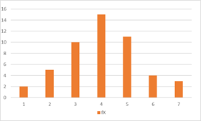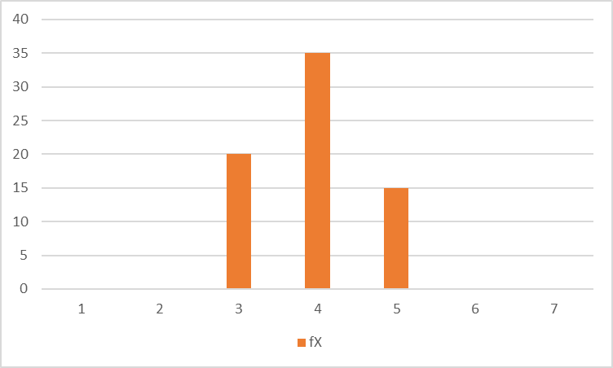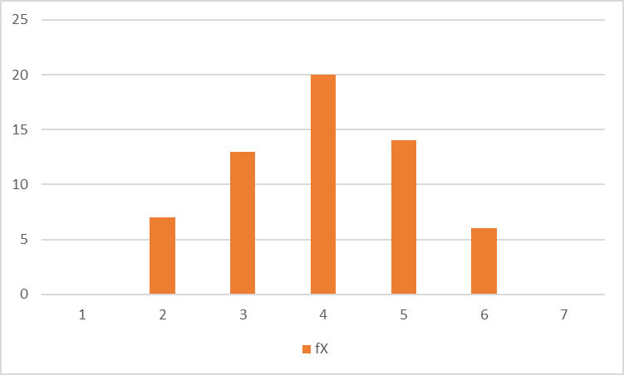

- Αν το 95% διάστημα εμπιστοσύνης για το ποσοστό των 300 αγροτών που χρησιμοποιούσαν κάποιο συγκεκριμένο ζιζανιοκτόνο στο χωράφι τους σε ένα δείγμα ήταν από 70% μέχρι 80%. Πόσοι από τους 300 αγρότες στο δείγμα χρησιμοποιούσαν το ζιζανιοκτόνο αυτό;

- Ρίχνοντας κάποιος δύο ζάρια ταυτόχρονα, ποια είναι η πιθανότητα να βγάλει άθροισμα 7, ενώ γνωρίζει ότι το ένα από τα δύο ήρθε 4;
α) 2/11 β) 3/36 γ) 6/36 δ) 7/11 ε) 10/11 στ) 0

- Μελετήθηκε η αποτελεσματικότητα ενός λιπάσματος για την ανάπτυξη της ντοματιάς. Μετρήσαμε την παραγωγή 50 φυτών που φυτεύτηκαν πέρυσι και Μετά ένα χρόνο μετρήσαμε την παραγωγή τους. Η μέση παραγωγή στα φυτά χωρίς λίπασμα ήταν 13,5 κιλά.
Στα ίδια 50 φυτά βάλαμε λίπασμα φετος και μετρήσαμε την παραγωγή που ήταν 14,1 κιλά. O ερευνητής ανέφερε πως p=0.284. Τι ανάλυση χρησιμοποίησε και τι συμπεράσματα έβγαλε;

- Σε μια κανονική κατανομή με μέση τιμή 55 και τυπική απόκλιση 8, το ποσοστό των ατόμων που έχουν το χαρακτηριστικό μικρότερο από 55 είναι………………..…%
Το ποσοστό των ατόμων με χαρακτηριστικό μεταξύ 47 και 63 είναι …%

- Για τη σύγκριση μέσων τιμών του αιματοκρίτη ανάμεσα σε ασθενείς από τους τέσσερις Νομούς της Κρήτης, σε μια εργασία παρουσιάστηκε ο πίνακας:
Νομός | Μέσες Τιμές | Τυπ. Αποκλίσεις
Λασίθι | 41,3 | 2,85
Ηράκλειο | 39,1 | 2,44
Ρέθυμνο | 40,8 | 2,80
Χανιά | 45,7 | 1,93
Επίσης δόθηκε το p=0,175. Ποια είναι η κατάλληλη στατιστική διαδικασία (τεστ) που χρησιμοποίησε ο ερευνητής και τι συμπέρασμα έβγαλε για τους Νομούς της Κρήτης;
Αν οι τυπικές αποκλίσεις για τους 4 Νομούς που δίνονται παραπάνω ήταν μικρότερες όλες κατά μία μονάδα (δηλ. 1,85 - 1,44 - 1,8 - 0,93) τι πιστεύετε για το p?
α) θα ήταν μεγαλύτερο από το 0,175
β) θα ήταν μικρότερο από το 0,175

- Σε μια έρευνα παρουσιάστηκε το παρακάτω θηκόγραμμα.
α) Ποια ήταν η μικρότερη τιμή που βρήκε ο ερευνητής
β) Ποια ήταν η διάμεσος
γ) Μπορείτε να βρείτε τη μέση τιμή προσεγγιστικά ή χρειάζεστε περισσότερα στοιχεία;

- Ποιες από τις παρακάτω τιμές ενός χαρακτηριστικού που μελετάμε, εμφανίζονται πάνω στο θηκόγραμμα; (επιλέξτε όσες εμφανίζονται).
Α) η Διακύμανση
Β) η μέση τιμή
Γ) η Διάμεσος
Δ) η μέγιστη τιμή
Ε) η επικρατούσα τιμή
ΣΤ) η τυπική απόκλιση

- Κάποιος ερευνητής χρησιμοποιώντας 80 φυτά, βρήκε το 95% διάστημα εμπιστοσύνης για τη μέση τιμή του μήκους τους, από 12 cm μέχρι 16 cm. Αν ήθελε να βρει μικρότερο διάστημα εμπιστοσύνης (π.χ. 13 cm – 15 cm), τι θα έπρεπε να κάνει;
α) να πάρει λιγότερα από 80 φυτά
β) να πάρει περισσότερα από 80 φυτά
γ) να δώσει στα φυτά κάποιο συγκεκριμένο λίπασμα
δ) να χρησιμοποιήσει διαφορετικό χωράφι

- Για τα παρακάτω δεδομένα που παρουσιάζονται σε πίνακα να βρείτε τη μέση τιμή, τη διάμεσο και την επικρατούσα τιμή.
Τιμές της μεταβλητής  (Χ) | Συχνότητα  (f)
1 | 9
2 | 12
3 | 14
4 | 4
5 | 2

- Να ζωγραφίσετε μια κανονική κατανομή με μέση τιμή 11 και τυπική απόκλιση ίση με 2. Επίσης να σημειώσετε στο σχήμα το P[X>9] και να το υπολογίσετε.

- Για το μήκος κάποιων φυτών, που ακολουθεί την κανονική κατανομή, ένας ερευνητής ανέφερε πως το 95% των φυτών είχαν μήκος από 70 cm μέχρι 90 cm. Πόση ήταν η μέση τιμή του μήκους και πόση η τυπική απόκλιση;

- Για να μελετήσει τη σχέση του χρόνου ανάπτυξης βακτηριδίων σε μια καλλιέργεια (σε λεπτά) με το μέγεθος της αποικίας (εμβαδόν σε mm²) κάποιος ερευνητής ανέφερε πως βρήκε p=0,004. Τι ανάλυση έκανε και τι συμπέρασμα έβγαλε;

- Σε μια κανονική κατανομή του ύψους κάποιων δένδρων, βρέθηκε η μέση τιμή ίση με 1,5 μέτρα, το Q1=1,2 μέτρα, το Q2=1,4 μέτρα και το Q3=1,6 μέτρα. Μήπως έγινε κάποιο λάθος;

